  - Supplementary Material 2:
The instrument is provided for transparency and reproducibility; no individual-level data are included.

  - CUESTIONARIO AUTIVA:
Nombre del profesional encuestador:
Folio identificador del paciente:
Fecha:

Ítem 1: Sobre salud pediátrica general
1.Fecha de nacimiento:
2. ¿Quién es el cuidador principal de la persona autista? | Madre | Padre | Otro, ¿Quién? ______________
3. ¿Existe algún grado de parentesco entre los padres de la persona autista? | Si | No
4. ¿De cuántas semanas de gestación nació la persona autista que usted cuida? | >38 semanas | 32-38 semanas | <32 semanas
5. ¿Su familiar autista dedica al menos 3 horas semanales de actividad física programada? | Si | No
6. ¿Su familiar autista tiene las vacunas del programa de inmunización al día? | Si | No, razón ________________________
7. ¿Qué fármacos al día ingiere su familiar autista? (No suplementos nutricionales). Nombre del fármaco.

8. La persona autista, ¿tiene algún familiar en 1er grado con diagnóstico de autismo? | Si | NO
Evaluación nutricional:
9.1. Peso (en kilógramos):
9.2. Talla (en centímetros):
9.3. Circunferencia de cráneo (cms):
9.4. Circunferencia de cintura (cms):

De acuerdo a las deposiciones de la persona autista que usted cuida:
10. ¿Utiliza pañales? | Si | No
11. Si la respuesta es sí, ¿en qué momento ocupa? | Diurno | Nocturno | Ocasional
12.1 Si la respuesta es no, ¿a qué edad logró el control de esfínter diurno?
12.2. ¿A qué edad logró el control de esfínter nocturno?
13. ¿Cómo son las deposiciones? Elegir de acuerdo a la Escala de Bristol. | 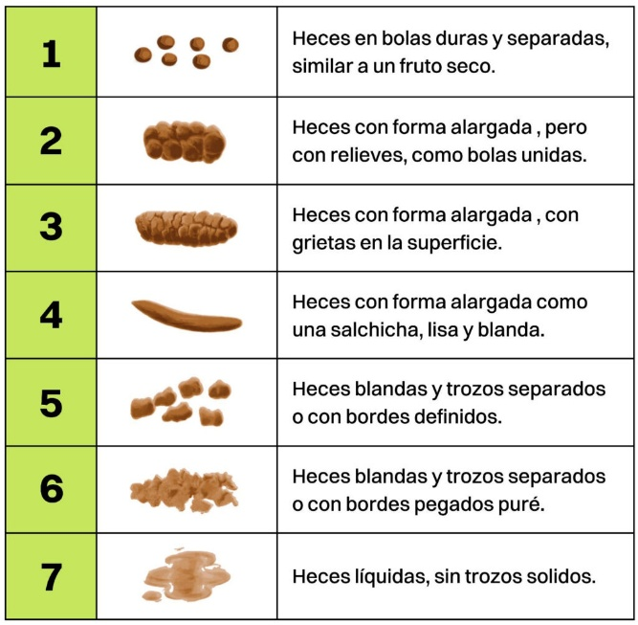

Ítem 2: Sobre sexo y género
14. ¿Con qué género se identifica la persona autista que usted cuida? | Femenino | Masculino | Transgénero | No binario | Otro:
15. En caso de manifestar otro género al asignado ¿a qué edad la persona autista manifestó pertenecer a otro género?

Ítem 3: Sobre el diagnóstico de autismo y concomitancias
16. ¿A qué edad y de qué forma comenzaron los signos del autismo? | Edad: Primeros signos:
17. ¿A qué edad se realizó el diagnóstico de autismo?
18. ¿Qué nivel de ayuda requiere? | Leve 1 |  | Moderado 2 | Severo 3 |  | No lo sé
19. ¿Su familiar autista posee carné de discapacidad? | Si |  |  | No
20. Si la respuesta anterior es sí, ¿qué porcentaje de discapacidad posee?
21. Si la respuesta anterior es no, ¿cuál es la razón para no tenerlo?
22. La persona autista que usted cuida, ¿presenta alguna(s) de las siguientes patologías concomitantes?
22.1. Discapacidad intelectual |  | SI |  |  | No
22.2. Epilepsia |  | SI |  |  | No
22.3. Trastorno de integración sensorial (incluyendo selectividad alimentaria) |  | SI |  |  | No
22.4. Trastorno del sueño |  | SI |  |  | No
22.5. Dispraxia motora |  | SI |  |  | No
22.6. Discapacidad auditiva |  | SI |  |  | No
22.7. Alteraciones conductuales |  | SI |  |  | No
22.8. Otras (¿cuáles?):

Ítem 4: Sobre la situación socioeconómica familiar y el impacto del autismo en el NSE.

23. ¿Cuántas personas constituyen su núcleo familiar?
24. ¿Cuál es el nivel de escolaridad de la persona cuidadora? | Enseñanza básica incompleta | Enseñanza básica completa | Enseñanza media incompleta |  | Enseñanza media completa |  | Grado técnico | Grado universitario
25. Considerando los ingresos fijos mensuales, ¿cuál es el ingreso familiar total? | <$586.227 | Entre $586.228 y $856.247 |  | Entre $856.248 y $1.335.450 |  | >$1.335.451
26. En relación al diagnóstico de autismo, ¿cuánto dinero mensual destina su familia? (incluir terapias particulares, fármacos y otros apoyos)
27. El/la cuidador(a) principal de la persona autista, ¿posee trabajo remunerado? | No | Si, de tiempo parcial |  | Sí, de tiempo completo |  | Jubilado
28. Si la respuesta a la pregunta anterior es sí, ¿qué tipo de trabajo posee? | Informal (Independiente) | Formal (Dependiente)
29. Usted como persona cuidadora, ¿realiza actividades de autocuidado? | Si, frecuencia ______________  ____________________________ |  |  | No, porque __________________

Ítem 5: Sobre la alimentación de la persona autista.
30. ¿Quién se encarga de la preparación de la alimentación de la persona autista?
31. ¿Quién alimenta a la persona autista?
32. ¿Tiene alergia alimentaria? | Si | No
33. ¿Consume 2-3 veces al día frutas? | Si | No
34. ¿Consume 2 veces al día verduras? | Si | No
35. ¿Consume 2-3 veces al día productos lácteos? | Si | No
36. ¿Consume carne de vacuno 2 veces a la semana? | Si | No
37. ¿Consume legumbres 2 veces a la semana? | Si | No
38. ¿Consume pescado 2 veces a la semana? | Si | No
39. ¿Consume snacks dulces y salados todos los días? | Si | No
40. ¿Consume frituras/alimentos altos en colesterol todos los días? | Si | No
41. ¿Consume bebidas azucaradas y jugos azucarados todos los días? | Si | No
42. ¿Consume al menos 4 vasos de 200 ml de agua al día? | Si | No
43. Posee alguna preferencia de colores de alimentos | Si | No
44. Si la respuesta anterior es sí, ¿cuál es color de preferencia?

Ítem 6: Sobre terapias y escolarización
45. La persona autista que usted cuida, ¿recibe atenciones de personal de salud por el diagnóstico de autismo? | Si |  | No
46. Si la respuesta anterior fue si, esta es de manera: | Particular |  | Público Ambas
47. Si la respuesta anterior fue si, ¿cuántas horas a la semana dedica?
48. ¿A qué edad recibió la primera atención relacionada al autismo?
49. ¿Qué profesionales intervienen a la persona autista que usted cuida, asociado a este diagnóstico? | - Terapeuta Ocupacional Si No  - Fonoaudiólogo Si No  - Kinesiólogo Si No  - Neurólogo Si No  - Psiquiatra Si No  - Nutricionista Si No  - Psicopedagoga Si No  - Educadora Diferencial Si No  - Psicóloga Si No
50. El profesional que interviene a la persona autista, ¿integra a la familia en la terapia? | Si |  | No
51. ¿La persona cuidadora principal ha participado en las sesiones de terapia? | Si |  | No
52. La familia de la persona autista ¿sigue las indicaciones de la terapia para el hogar? | 0 1 2 | 3 | 4 5 6 7
53. ¿Cómo percibe usted el progreso de la persona autista en la terapia? | Muy mal | Mal | Ni bien ni mal | Bien | Muy bien

La persona autista que usted cuida:
54. ¿Se encuentra escolarizada? | Sí, educación regular | Sí, escuela hospitalaria | Sí, educación especial | Sí, para exámenes libres | Sí, modalidad home school | No
54.1. Si la respuesta es no, ¿cuál es la causa?
54.2. Si la respuesta es no, ¿cuál ha sido la consecuencia de esta decisión?
54.3. Si la respuesta es no, ¿hasta qué nivel cursó?
55. La educación de la persona autista es: | Privada |  |  | Pública
56. ¿En qué año escolar se encuentra?
57. ¿Cómo es la relación con sus compañeros? | Muy mala | Mala | Regular | Buena | Muy buena
58.1. ¿Participa en las actividades dentro del aula? | Si |  |  | No
58.2. Fuera del contexto educativo, ¿participa en actividades extraescolares? | Si |  |  | No
58.3. ¿Realiza actividades del ACLE? | Si |  |  | No
59.1. ¿Utiliza alguna adaptación sensorial? | Si |  |  | No
59.2. Si la respuesta es sí, ¿de qué tipo?
59.3. ¿Fue derivado a evaluación por Neurólogo/psiquiatra desde el colegio? | Si |  |  | No
59.4. ¿Se encuentra en Programa de Integración Escolar (PIE)? | Sí, con PACI | Sí, sin PACI | Sí, desconozco formato |  | No
60. ¿Cómo evalúa el apoyo recibido por el equipo de aula en la escuela? | Muy malo | Malo | Regular | Bueno | Muy bueno
60.1. ¿Cómo evalúa el progreso en el sistema educativo? | Muy malo | Malo | Regular | Bueno | Muy bueno
60.2. ¿Ha enfrentado a bullying escolar? | No | No estoy seguro | Sí, ¿qué medida tomó el colegio? ____________________________________
60.3. ¿Ha enfrentado algunas de las siguientes situaciones? | Suspensión de clases | Condicionalidad de la matrícula | Cancelación de la matrícula | Acorte de jornada N/A escolar sugerido  impuesto por el  colegio

